Теслина Мария Васильевна
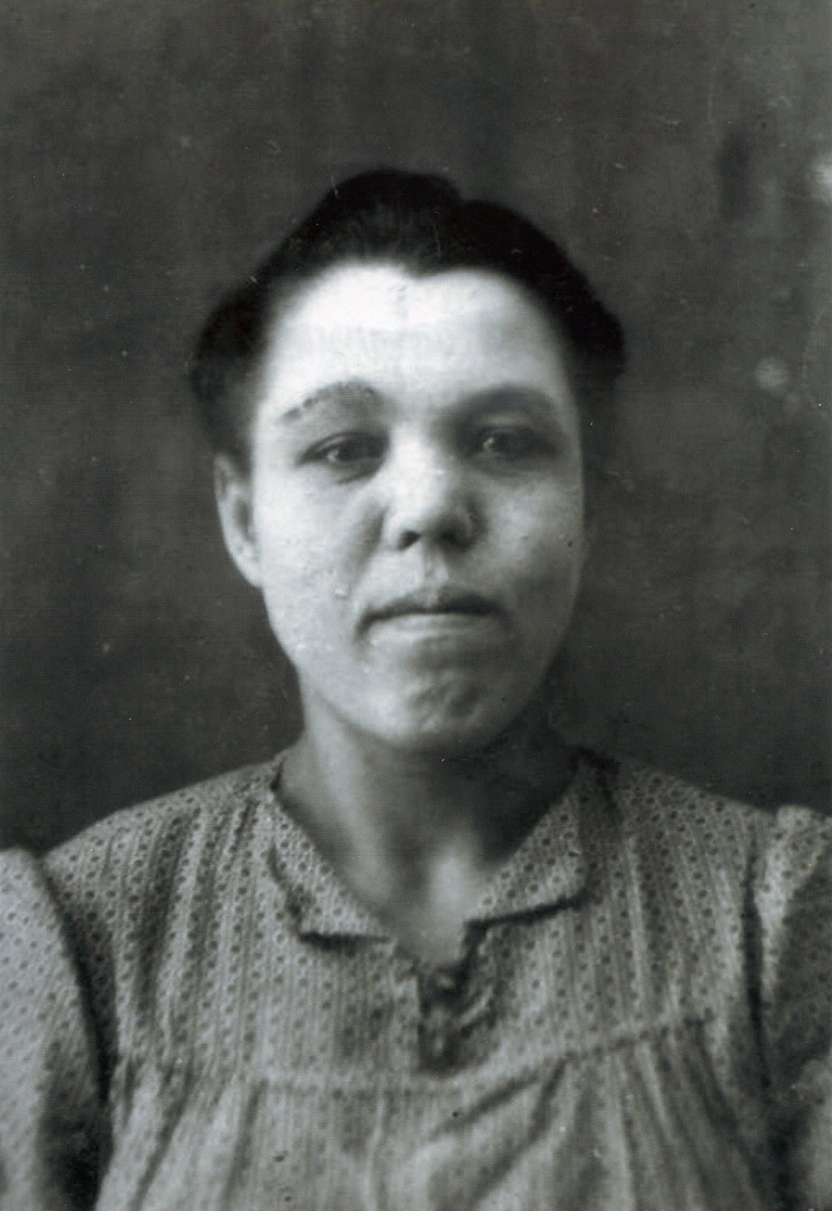
Родилась в 1930 году 22 апреля в селе Большая Екатериновка Аткарского района. В 9 лет пошла в школу, закончила 2 класса.
Когда началась война, ей было всего 11 лет. Из семьи на фронт ушли 3 брата, один пропал без вести. Война запомнилась похоронками и слезами женщин из нашего села. В фронтовые годы сначала работала в детском садике, помогала взрослым нянчить ребятишек маленьких. Зимой отправляли помогать старшей телятнице станки у животных почистить, сено на быках подвезти, молоко отвезти и помочь в др. сельскохозяйственных работах. А когда исполнилось 14 лет, то уже отправляли работать в поле вместе со взрослыми, хотя и война шла, но земля не пустовала, вся обрабатывалась. Хлеб был нужен и в тылу, и на фронте. Помогали взрослым, как могли.Пары пахали, были прицепщиками на плугах, чистили эти плуги, если земли много налипало. Был несчастный случай: один парнишка, когда пахали, заснул и свалился под плуг и его запахали. Мальчик погиб. После этого случая мы уже на сеялках не сидели, а брали нас в кабину трактора. А к рычагам сеялок привязывали веревку и протягивали ее в заднее окно кабинки трактора. За эту веревку дергали и зерно сыпалось в борозды. Пахали и ночью. Тех , кто работал , кормили 3 раза, но семьи голодали, хлеба не хватало. Булку хлеба делили на пятерых. Ходили, собирали мерзлую картошку, лепешки с травой ( крапива, кислица) пекли; коренья в лесу собирали. Посылали на прополку хлеба. Дикую морковь ели прямо так, не варили. Трудно жили, надеялись, что скоро немцев разобьют и тогда войне конец. Ждали Победы, надеялись на нее.

